ŠPORTNI DAN
POHOD
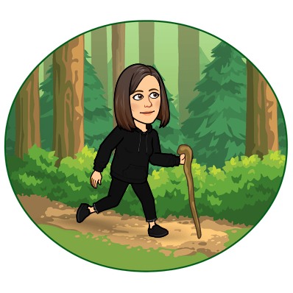

Pred tabo je čisto pravi športni dan v naravi. Iskal boš gozdne zaklade.

- Potrebuješ:
- športna oblačila,
- športno ali pohodno obutev,
- sredstvo proti klopom,
- plastenko vode, nekaj za pod zob,
- list, na katerega si napišite vse, kar boste morali poiskati in fotoaparat, da najdene stvari poslikaš
- malce domišljije in velikooo, velikooo dobre volje.

- Kam moram po gozdni zaklad?
Svetujem ti, da se odpraviš v gozd ali greš po kakšni pohodni poti, ki ni polna ljudi. Verjamem, da ti možgančki že delujejo, kam se boš odpravil.

- Kako bo moja naloga opravljena?
Ko najdeš vsaj 12 gozdnih zakladov, ti priporočam, da najdeš primeren prostor (uporabi malce domišljije in izvirnosti). Zaklade razstavi, ali z njimi USTVARI ZANIMIVO SLIKO in lepo prosi starše, da te z njimi slikajo. Sliko mi pošlji, skupaj s kratkim opisom na moj e-mail. Zaklade pustiš v naravi.
Pohod lahko izvedete tudi čez vikend (ko bodo imeli starši čas ali katerikoli dan v tednu).

ISKANJE ZAKLADA
Kdaj? ______________________________________
Kje? ______________________________________
S kom? __________________________________________
Koliko časa je trajalo iskanje? ________________________
Kateri izziv od štirih ti je uspel? _____________________________
____________________________________________________
Katerega od zakladov si najtežje našel? ______________________
Kaj si ustvaril iz 12 najdenih zakladov? ______________________
Koliko ljudi si srečal na tem pohodu? ___________________
Napiši še kaj svojega.________________________________
________________________________________________
____________________________________________
@ SLIKO IN VTISE MI POŠLJI NA E-MAIL
do nedelje 19.4.2020:
irena.cermelj@os-sturje.si

Kje se športni dan začne?

Lov na zaklad naj se prične v tvoji sobi. Izpolniti moraš gibalne naloge v vseh prostorih, vsakič pa se moraš vmes vrniti v svojo sobo. Tako se boš prebudil in ogrel…

- spalnica: 10 počepov
- dnevna soba: 20x kroženje z rokama
- kuhinja: 10 žabjih poskokov
- kopalnica: 5 sklec
- hodnik: 30 x visoki skiping na mestu
- vhodna vrata: 15x bočni poskoki
- stopnišče: 5x gor in dol po stopnicah
- spalnica: stoja na lopaticah
- soba: uleži se na posteljo in počivaj

Gozdni zakladi, ki jih moraš poiskati:
- poišči nekaj zelenega
- poišči nekaj, kar cveti
- poišči nekaj ravnega
- poišči nekaj hrapavega
- poišči 3 različne drevesne liste
- poišči nekaj težkega
- poišči nekaj, kar ima trnje
- poišči zdravilno rastlino
- poišči zanimivo vejo ali palico
- poišči nekaj, na kar lahko zaigraš
- poišči čimvečji storž
- poišči nekaj okroglega
- poišči majhen, zanimiv kamen
- poišči nekaj rjavega
- poišči nekaj, kar je tebi všeč
NE POZABI.
NARAVA JE DOM ŽIVALI. PAZI, DA NE PRESENETIŠ TAKEGA LEPOTCA, KI SE GREJE NA SONČNIH LEGAH. TALE JE POZIRAL MENI V NEDELJO.

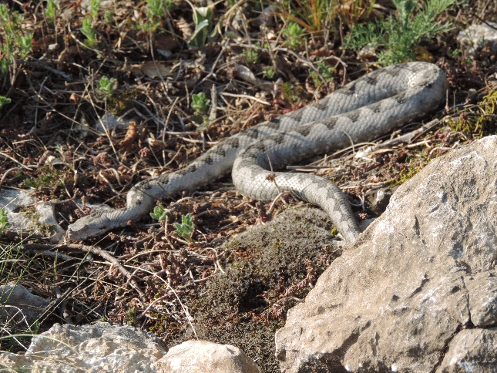

ČE ŽELIŠ, LAHKO OPRAVIŠ ŠE NASLEDNJE IZZIVE
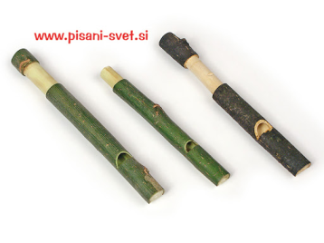
- 1. Izziv:
Narediti piščalko iz leske.
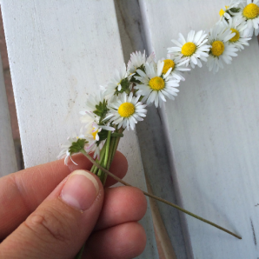
2. izziv:
Narediti venček iz marjetic.
3. izziv:
Narediti stoličko iz stebel tropotca.
4. izziv:
- Zapiskati na bilko trave.

USPELO TI JE.
PREŽIVEL SI LEP DAN V NARAVI.

